

**（原华南理工大学广州学院）**

**本科毕业设计（论文）**

**基于Springboot+H5的社团招新系统的设计与实现**

**学 院**  **计算机工程学院**

**专业班级**  **软件工程6班**

**学生姓名**  **郭沛雄**

**学生学号**  **202010098112**

**指导教师** **蔡伟珊** **讲师**

**提交日期** **2024年 5月 6日**

**广州城市理工学院**

**（原华南理工大学广州学院）**

**学位论文原创性声明**

本人郑重声明：所呈交的学位论文，是本人在导师的指导下，独立进行研究工作所取得的成果。除文中已经注明引用的内容外，本论文不含任何其他个人或集体已经发表或撰写过的作品成果。对本文的研究做出重要贡献的个人和集体，均已在文中以明确方式标明。本人完全意识到本声明的法律结果由本人承担。

学位论文作者签名： 日期：2024年5月6日

**学位论文版权使用授权书**

本人完全了解广州城市理工学院（原华南理工大学广州学院）关于收集、保存、使用学位论文的规定，即：按照有关要求提交学位论文的印刷本和电子版本；广州城市理工学院（原华南理工大学广州学院）图书馆有权保存学位论文的印刷本和电子版，并提供目录检索与阅览服务；可以采用复印、数字化或其它复制手段保存论文；在不以赢利为目的的前提下，可以公布论文的部分或全部内容。



学位论文作者签名： 日期：2024年5月6日

指导教师签名： 日期：2024年5月6日

作者联系电话：13642214239 电子邮箱：[2569880048@qq.com](mailto:2569880048@qq.com)

摘 要

随着科技的发展，无线互联网技术的快速普及，越来越多的人可以使用移动互联网，移动互联网应用如雨后春笋般涌现。本文主要研究的是基于SpringBoot +H5的社团招新系统的设计与实现。

本文使用了H5完成系统用户端的开发，用户可在移动端访问系统，提高系统使用便携性。使用Vue框架，ElementUI完成系统管理后台的开发，管理员可以对系统各类数据进行管理。后端程序使用Java语言开发，SpringBoot框架作为后端程序基础框架，MySQL作为系统数据库，Redis作为系统缓存库，以此为基础构建稳定可靠的后端系统，为系统的稳定运行保驾护航。

该系统主要实现了一个社团招新系统，普通用户可以查阅社团信息，可以咨询相关问题，可以填写报名表报名，可以修改查看已提交报名表，可以查看当前报名进度，可以修改个人信息，可以报名参加活动；管理员可以进入系统后台，管理系统用户，包括普通用户以及管理员，可以修改发布报名表，可以查看用户已填写的报名表，管理报名流程，管理活动信息，发布常见问题，回复用户咨询，查看系统运行日志，查看用户操作日志，发送邮件给用户，查看邮件发送记录。

**关键词**：社团招新；H5；SpringBoot；MySQL

# **Abstract**

With the development of science and technology and the rapid popularization of wireless Internet technology, more and more people can use mobile Internet, and mobile Internet applications are springing up like mushrooms. The main focus of this article is the design and implementation of a club recruitment system based on SpringBoot+H5.

This article uses H5 to develop the user end of the system, which can enable users to access the system on the mobile end and improve the portability of the system. Using the Vue framework, ElementUI completes the development of the system management backend, allowing administrators to manage various types of data in the system. The backend program is developed using Java language, with the SpringBoot framework as the basic framework, MySQL as the system database, and Redis as the system cache library. Based on this, a stable and reliable backend system is built to ensure the stable operation of the system.

The system mainly implements a club recruitment system, where ordinary users can view club information, consult relevant questions, fill out registration forms, modify and view submitted registration forms, view current registration progress, and modify personal information; Administrators can enter the system backend, manage system users, including regular users and administrators, modify and publish registration forms, view user filled out registration forms, manage registration processes, post common questions, reply to user inquiries, view system operation logs, view user operation logs, send emails to users, and view email sending records.

**Keywords**: Club Recruitment; H5; SpringBoot; MySQL

**目录**

摘 要 I

Abstract II

第一章 绪 论 1

1.1 开发背景 1

1.2 开发目的 1

1.3 研究现状 1

1.4 系统设计思想 2

1.5 本文结构 2

第二章 系统分析 4

2.1 可行性分析 4

2.1.1 技术可行性分析 4

2.1.2 用户使用可行性分析 4

2.2 需求分析 4

2.2.1 普通用户需求分析 4

2.2.2 管理员用户需求分析 5

2.2.3 非功能性需求可行性分析 5

2.3 本章小结 5

第三章 系统概要设计 6

3.1 系统功能设计 6

3.2 系统架构设计 6

3.3 用户端设计 7

3.3.1 首页模块设计 7

3.3.2 报名模块设计 7

3.3.3 咨询模块设计 7

3.3.4 个人中心模块设计 7

3.3.5 登录注册模块设计 7

3.4 管理端设计 7

3.4.1 用户管理模块设计 7

3.4.2 信息管理模块设计 7

3.4.3 报名管理模块设计 8

3.4.4 咨询管理模块设计 8

3.4.5 活动管理模块设计 8

3.5 系统数据库设计 8

3.6 本章小结 17

第四章 系统实现 18

4.1 用户端实现 18

4.1.1 首页模块 18

4.1.2 用户报名模块 19

4.1.3 用户咨询模块 20

4.1.4 个人中心模块 21

4.1.5 登录注册模块 23

4.2 管理端实现 23

4.2.1 后台首页 23

4.2.2 用户管理模块 24

4.2.3 信息管理模块 25

4.2.4 报名管理模块 26

4.2.5 系统管理模块 28

4.2.6 活动管理模块 29

4.3 本章小结 30

第五章 系统测试 31

5.1 测试方法及分析 31

5.2 测试环境 31

5.3 用户端测试 31

5.3.1 首页模块测试 31

5.3.2 登录注册模块测试 32

5.3.3 报名模块测试 32

5.3.4 咨询模块测试 33

5.3.5 个人中心模块测试 33

5.4 管理端测试 34

5.4.1 用户管理模块测试 34

5.4.2 信息管理模块测试 35

5.4.3 报名管理模块测试 36

5.4.4 系统管理模块测试 36

5.4.5 活动管理模块测试 37

5.5 测试报告 37

5.6 本章小结 37

结 论 39

参考文献 40

致 谢 41

1. 绪 论
   1. 开发背景

大学社团生活是丰富多彩、充满活力的。在大学里，社团为学生提供了一个广阔的舞台，让他们可以追求兴趣爱好、展现才能，结交志同道合的朋友，并且在团队合作中成长和发展。社团生活不仅仅是参与各种活动和项目，更是一种与他人互动、沟通和合作的机会。在社团中，学生们可以与来自不同背景和专业的同学们共同探索和实践自己的兴趣爱好。无论是体育运动、艺术表演、学术研究还是公益志愿活动，社团都为学生们提供了一个平台，让他们能够发挥自己的潜力，展示自己的才华。社团生活也是一个培养领导能力和团队合作精神的重要环境。但是四年大学生活转瞬即逝，社团人员每年都会有流动，社团招新成为了社团管理工作中不可缺少的一个环节，但是目前的社团招新方式大多停留在线下形式，采用传单以及现场填写报名表等方式进行，对于社团的宣传以及后续的报名人员筛选较为不利，由此萌生出这么一个想法，通过移动H5页面来开发一个社团招新系统，用户可以在线上查阅社团相关信息以及咨询相关问题，社团工作人员可在系统后台回复用户咨询，管理社团简介等信息以及管理报名流程，以此来促进社团招新工作的高效推进。

* 1. 开发目的

设计研发了社团招新系统，可以通过这个系统宣传社团，搭建学生与社团之间沟通的桥梁，学生在选择社团前能与社团进行沟通，了解相关事宜，系统设计了咨询模块，用户在移动端网页上可以发起咨询，填写具体的咨询问题后等待后台工作人员的回复，工作人员回复后系统自动以邮件形式推送咨询结果至用户邮箱。系统通过特殊设计的数据结构将报名表电子化，以移动端网页形式呈现，用户只需注册登录后即可填写报名表报名，后续可在系统中查看报名进度；系统同时设计了一个强大的管理后台，管理员进入后台后可以对用户提交的报名表、用户信息、社团信息、用户操作日志、邮件发送等进行管理。通过本系统实现社团招新工作的简单高效，同时响应国家号召，简化流程，采用电子化报名表，推行无纸化办公。

* 1. 研究现状

国内现状。国内许多高校和组织开始采用数字化平台进行社团招新活动。这些平台提供在线报名、信息发布、评选管理等功能，方便了社团的组织和管理。一些研究致力于开发适用于不同高校和组织的社团招新系统，并优化其用户体验和功能。

国外现状。在国外，移动应用程序也成为社团招新系统的重要形式。许多高校和组织开发了专门的招新应用程序，提供在线报名、活动日程安排、社团介绍等功能，方便申请人参与招新活动。一些研究关注如何通过移动应用程序提供个性化的招新体验和互动功能。

* 1. 系统设计思想

系统采用前后端分离开发模式，使用HTTP协议作为前后端通信协议，采用JSON作为前后端交互数据结构，基于JWT的Token鉴权机制保证用户会话安全，得益于JWT的无状态，后端接口可以多端使用。

用户端使用UniApp框架进行编写，UniApp是一个优秀的跨平台解决方案，可以实现一套代码覆盖10余个平台，对于移动端的适配也是非常优秀。采用此框架编写基于H5的用户端页面，将大大提高用户端页面的美观以及更好的移动端屏幕适配。

管理后台使用Vue框架结合ElementUI组件库进行构建，通过Axios插件进行异步网络请求发送，基于Vue框架的数据双向绑定，将根据网络请求的数据结果实时渲染页面效果。

* 1. 本文结构

本文以正常社团招新流程为依据，构建社团招新管理系统。本系统能有效的简化招新流程，提高招新效率。用户能更好的参与社团招新，进行电子报名表填写，问题咨询等操作；管理员能更好的管理社团宣传信息，回复用户咨询，管理报名流程。本文组织结构如下：

第一章：绪论。本章主要介绍系统的开发背景、开发目的等。

第二章：系统分析。本章主要为可行性分析和需求分析。从技术和用户两方面进行可行性分析。从用户需求，功能需求和非功能需求三方面展开进行需求分析。

第三章：概要设计。本章主要讲述了系统的概要设计，主要功能模块设计，系统数据库设计。

第四章：系统实现。本章从系统各大主要模块出发，介绍各大模块的核心实现逻辑，通过系统截图展示系统运行界面以及交互效果。

第五章：系统测试。本章主要介绍了系统研发结束后的测试工作，包括测试方法、测试环境、测试报告等。

最后，是本系统的结论，参考文献以及致谢。

1. 系统分析
   1. 可行性分析
      1. 技术可行性分析

本系统使用UniApp以及UniApp官方提供的基础组件来进行用户界面的编写，使用UniApp进行H5页面的开发，在有前端开发以及小程序开发基础上，技术难度较低，上手门槛较低。

本系统管理员后台主要使用Vue.js以及ElementUI组件库进行构建，由Vue负责页面架构管理，ElementUI构建页面可视元素，VueRouter进行页面路由管理，Vuex进行组件状态管理。

使用HBuilderX编写UniApp应用，IDEA编写Java后端程序。

使用SaToken作为权限控制框架，基于JWT的Token技术作为用户会话认证，采用Md5等不可逆算法对用户密码等敏感信息进行加密，极大提高用户信息安全。

使用Knife4J作为接口文档，方便接口测试以及前后端对接。

有以上技术手段作为保障，系统的技术可行性得到大幅提升，按照预期计划循循渐进，定能完成系统的研发工作。

* + 1. 用户使用可行性分析

用户端采用H5形式呈现，现阶段大部分用户手机均有浏览器，即使没有浏览器，在微信中打开使用微信内嵌的浏览器也能实现系统功能的正常使用。由此可得，用户可行性是可行的。

* 1. 需求分析

本系统主要用户由两种。一是普通用户，即报名参与社团活动的用户；二是管理员用户，即社团工作人员。下面将先分别分析这两种用户的需求，最后再进行非功能需求的分析。

* + 1. 普通用户需求分析

作为普通用户，希望可以通过本系统了解到社团相关的简介等信息，有疑问时可以在系统上进行咨询，在确认想加入社团后，可以在系统上填写电子报名表，并且可以在系统上修改报名表以及查看报名表状态，查看报名表进入了哪个流程中。若社团发布活动，可在系统首页看到活动海报轮播图，点击图片可查看活动详细信息，且在查看完活动详情后由活报名入口，可快速进行活动报名。

* + 1. 管理员用户需求分析

作为系统管理员，希望可以通过在本系统进行社团招新以及社团活动的管理。主要有报名管理，具体为管理报名表模板，管理报名表流程，管理报名记录；信息管理，具体为管理首页轮播图、管理首页简介信息、管理邮件模板、管理常见问题；用户管理，主要为管理普通用户以及理员用户；活动管理，主要为管理活动信息，管理活动和报名表绑定信息，活动和轮播图绑定信息；咨询管理，主要为管理用户发起的咨询，回复咨询问题；系统管理，主要为系统日志查看，查询用户操作记录等。

* + 1. 非功能性需求可行性分析

除功能需求外，本系统还有一些非功能需求。对于系统信息安全的需求，系统需要对用户敏感信息进行加密，如用户密码，对于手机号等信息进行脱敏处理。对于系统性能的需求，对于热点数据，如报名表，需要做缓存处理，提高系统响应速度，同时减少数据库查询压力。对于提交内容的接口做防重复提交处理，防止因网络波动等原因用户多次点击提交按钮导致提交重复信息。对于访问较为频繁接口，做限流处理，支持以IP为单位限流以及系统全局限流，控制系统并发量，保障系统运行安全。对于数据删除操作使用软删除，即在数据删除标志位标志已删除，以备数据恢复之需。

* 1. 本章小结

本章主要介绍系统分析。主要介绍了系统的可行性分析，包括技可行性，用户可行性；系统的需求分析，包括用户需求分析，功能需求分析，非功能需求分析。

1. 系统概要设计
   1. 系统功能设计

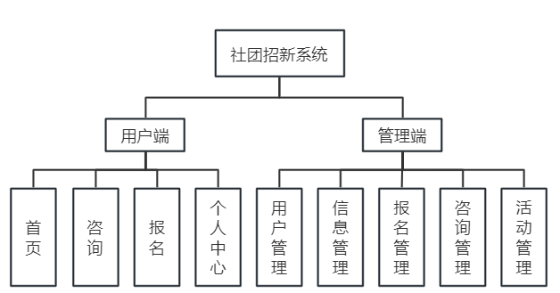 根据系统功能以及用户需求分析，按照系统功能进行模块划分，主要分为用户端和管理端，有以下几个模块：首页模块，用户报名模块，咨询模块，用户管理模块，信息管理模块，报名管理模块，咨询管理模块，活动管理模块。

图4-1 系统模块图

* 1. 系统架构设计

系统采用BS架构，后端使用Java语言，用户端使用UniApp开发，管理员后台使用Vue.js等技术进行开发。通信方面使用HTTP协议进行，使用JSON作为前后端交互数据格式。开发工具方面，后端使用IDEA，用户端使用HBuilderX，管理员后台使用WebStorm。这样的架构设计可以实现前后端分离、高效开发和良好的用户体验。

后端程序使用SpringBoot搭建Java后端应用程序，处理业务逻辑和数据持久。使用MyBatisPlus作为ORM框架，简化数据访问层的开发。使用MySQL作为主要的关系型数据库，存储系统的业务数据。使用Redis作为缓存服务，提高系统性能和响应速度。使用JWT进行接口认证和授权，保护系统的安全性。

用户端使用UniApp开发用户端应用程序，实现跨平台的移动应用。在手机移动端可以提供很好的适配，提高用户体验。

管理员后台使用Vue.js作为基础框架，构建管理员后台管理界面。使用Vuex进行状态管理，集中管理全局的状态和数据。使用VueRouter进行路由管理，实现页面的导航和跳转。使用ElementUI作为UI组件库。

* 1. 用户端设计
     1. 首页模块设计

首页管理模块为用户打开应用时的第一个页面，在用户未登录或登录状态下均可访问，主要展示轮播图以及社团介绍，提供咨询如何以及报名入口。由于页面访问量较高，发送请求量较多，对于首页展示信息做缓存处理，提高系统访问速度以及请求吞吐量。点击咨询或报名入口时对用户登录状态做检查，若为未登录状态则提示用户进行登录操作并跳转至登录页面引导用户进行登录。点击图片可跳转至对应活动详情页面，可查看活动信息和填写报名表参加活动。

* + 1. 报名模块设计

用户报名模块为用户提供线上报名功能，进入该模块后用户可查看当前的电子报名表，填写对应的问题进行报名，对于电子报名表做作答校验，对于必答问题用户未作答情况，在提交时拦截请求，提示用户必答问题必须填写，并且提示具体必答问题的问题内容提示用户。

* + 1. 咨询模块设计

用户咨询模块为用户提供线上咨询渠道，进入该模块后用户可查看历史咨询问题列表，列表展示每个咨询问题的咨询时间，是否已回复，点击可以查看咨询详情。咨询列表页面提供一个咨询按钮，点击后填写问题即可发起新的咨询问题。对于用户提交咨询做限制，一天内最多提交50个咨询问题。

* + 1. 个人中心模块设计

个人中心模块主要为用户提供个人信息功能，可修改个人信息，修改头像，查看报名记录和咨询记录，修改密码，查看社团发布的常见问题等。

* + 1. 登录注册模块设计

登录注册模块主要为用户提供注册账号以及使用系统账号登录功能。可使用账号密码登录，手机号密码登录，邮箱验证码登录。

* 1. 管理端设计
     1. 用户管理模块设计

用户管理模块是为管理员后台提供用户管理功能，在该模块管理员可查看普通用户账号信息以及管理员账号信息，支持条件查询筛选数据，如姓名关键字，手机号前缀，学号前缀等。

* + 1. 信息管理模块设计

信息管理模块主要包括首页信息简介管理，首页轮播管理，常见问题管理以及邮件模板管理功能。管理员可进入后台信息管理模块，对首页简介信息，首页轮播图，常见问题，以及邮件模板做增加，修改，删除等操作，维护系统信息。

* + 1. 报名管理模块设计

报名管理模块主要包含报名表管理，报名流程管理以及报名记录管理。在报名表管理中自研了电子报名表编辑器，可编辑电子报名表，增加删除不同种类的问题，设置问题是否必答，调整问题顺序等多种功能，可应对不同的电子报名表编辑需求。报名流程管理中可定义不同的报名流程，定义流程中的步骤，报名表使用该流程后用户所提交的报名表便可按照该流程运转。报名记录管理中，管理员可以设置不同的条件筛选报名表，如设置筛选条件为使用的某个模板表，当前流程是流程中的哪个步骤，系统会根据这些条件筛选出符合条件的报名记录。选中若干个报名记录后进行如下操作：终止流程，改变流程状态，进入流程的下一个步骤，发送邮件，向选中的报名记录的用户发送邮件。

* + 1. 咨询管理模块设计

咨询管理模块主要为管理员管理用户咨询设计，管理员可在该模块中查看用户咨询问题，恢复咨询问题以及对恶意咨询进行删除等。

* + 1. 活动管理模块设计

活动管理模块主要包括新增，修改活动信息，该模块将对管理员提供基础的活动管理能力，可将活动与首页轮播图绑定，用户在首页点击轮播图即可进入活动详情页面，还可为活动绑定报名表，若活动绑定了报名表，用户可在活动详情页面点击报名按钮快速到达报名页面进行报名。

* 1. 系统数据库设计

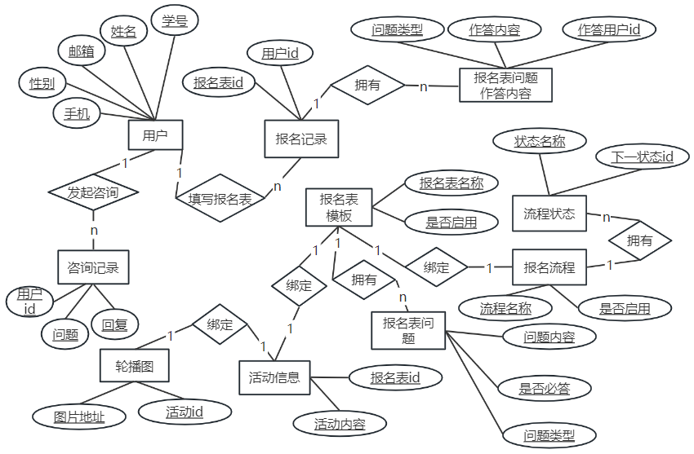 以下为数据库设计总体ER图：

图4-2 数据库设计ER图

以下为系统数据表设计。表4-1为用户表，该表主要记录了用户昵称，姓名，手机号，密码，头像，学号等用户信息。

表4-1用户表

|  |  |  |  |  |
| --- | --- | --- | --- | --- |
| 字段名 | 数据类型 | 键约束 | 允许空值 | 注释 |
| id | int(64) | 主键 | 否 | 用户ID |
| account | varchar(50) | -- | 是 | 账号 |
| password | varchar(255) | -- | 否 | 密码 |
| salt | varchar(8) | -- | 否 | 密码盐 |
| phone | varchar(11) | -- | 是 | 手机号 |
| email | varchar(64) | -- | 否 | 邮箱号 |
| nick_name | varchar(32) | -- | 是 | 昵称 |
| full_name | varchar(32) | -- | 是 | 姓名 |
| stu_num | varchar(16) | -- | 否 | 学号 |
| sex | int(1) | -- | 是 | 性别 |
| avatar | varchar(255) | -- | 是 | 头像 |
| type | int(2) | -- | 否 | 用户类型 |
| status | int(2) | -- | 否 | 用户账号状态 |
| last_login | datetime | -- | 是 | 最后登录时间 |
| login_ip | varchar(128) | -- | 是 | 登录IP |
| create_time | datetime | -- | 否 | 创建时间 |
| update_by | varchar(32) | -- | 是 | 修改人 |
| update_time | datetime | -- | 是 | 修改时间 |
| is_delete | int(1) | -- | 否 | 是否删除 |
| version | int(32) | -- | 否 | 版本号 |

表4-2代表的是系统日志表，主要记录了日志类型，操作类型，请求URL，请求方法，请求IP，请求是否成功以及错误信息等。

表4-2系统日志表

|  |  |  |  |  |
| --- | --- | --- | --- | --- |
| 字段名 | 数据类型 | 键约束 | 允许空值 | 注释 |
| id | int(64) | 主键 | 否 | 日志ID |
| type | int(4) | -- | 是 | 日志类型 |
| title | varchar(255) | -- | 是 | 操作 |
| oper_type | int(4) | -- | 是 | 操作类型 |

表4-2系统日志表（续）

|  |  |  |  |  |
| --- | --- | --- | --- | --- |
| 字段名 | 数据类型 | 键约束 | 允许空值 | 注释 |
| title | varchar(255) | -- | 是 | 操作 |
| oper_type | int(4) | -- | 是 | 操作类型 |
| method | varchar(255) | -- | 是 | 方法名称 |
| request_method | varchar(255) | -- | 是 | 请求方式 |
| request_url | varchar(255) | -- | 是 | 请求URL |
| request_ip | varchar(128) | -- | 是 | 请求IP |
| request_param | varchar(2000) | -- | 是 | 请求参数 |
| response_result | varchar(2000) | -- | 是 | 响应结果 |
| status | int(4) | -- | 是 | 操作结果 |
| error_msg | varchar(2000) | -- | 是 | 错误信息 |
| create_by | varchar(32) | -- | 否 | 创建人 |
| create_time | datetime | -- | 否 | 创建时间 |

表4-3代表的是系统文件信息表，主要记录了文件原名，文件路径，访问链接，备注等信息。

表4-3系统文件表

|  |  |  |  |  |
| --- | --- | --- | --- | --- |
| 字段名 | 数据类型 | 键约束 | 允许空值 | 注释 |
| id | int(64) | 主键 | 否 | 文件ID |
| old_file_name | varchar(255) | -- | 否 | 原文件名 |
| path | varchar(500) | -- | 否 | 文件存储路径 |
| link_path | varchar(255) | -- | 是 | 外部访问路径 |
| remark | varchar(500) | -- | 是 | 文件备注 |
| create_by | varchar(32) | -- | 否 | 创建人 |
| create_time | datetime | -- | 否 | 创建时间 |
| update_by | varchar(32) | -- | 是 | 修改人 |
| update_time | datetime | -- | 是 | 修改时间 |
| is_delete | int(1) | -- | 否 | 是否删除 |
| version | int(32) | -- | 否 | 版本号 |

表4-4代表的是常见问题表，主要记录了常见问题以及问题回答，问题是否置顶显示以及是否启用等信息。

表4-4常见问题表

|  |  |  |  |  |
| --- | --- | --- | --- | --- |
| 字段名 | 数据类型 | 键约束 | 允许空值 | 注释 |
| id | int(64) | 主键 | 否 | 问题ID |
| question | varchar(255) | -- | 否 | 问题 |
| answer | varchar(500) | -- | 否 | 回答 |
| top | int(1) | -- | 否 | 是否置顶 |
| enable | int(1) | -- | 否 | 是否启用 |
| remark | varchar(255) | -- | 是 | 备注 |
| create_by | varchar(32) | -- | 否 | 创建人 |
| create_time | datetime | -- | 否 | 创建时间 |
| update_by | varchar(32) | -- | 是 | 修改人 |
| update_time | datetime | -- | 是 | 修改时间 |
| is_delete | int(1) | -- | 否 | 是否删除 |
| version | int(32) | -- | 否 | 版本号 |

表4-5代表的是咨询表，主要记录了用户咨询问题，回复内容，咨询状态等信息。

表4-5咨询表

|  |  |  |  |  |
| --- | --- | --- | --- | --- |
| 字段名 | 数据类型 | 键约束 | 允许空值 | 注释 |
| id | int(64) | 主键 | 否 | 咨询ID |
| content | varchar(1000) | -- | 否 | 消息内容 |
| user_id | int(64) | -- | 否 | 用户ID |
| status | int(1) | -- | 否 | 消息状态 |
| reply_content | varchar(1000) | -- | 是 | 回复内容 |
| create_by | varchar(32) | -- | 否 | 创建人 |
| create_time | datetime | -- | 否 | 创建时间 |
| update_by | varchar(32) | -- | 是 | 修改人 |
| update_time | datetime | -- | 是 | 修改时间 |
| is_delete | int(1) | -- | 否 | 是否删除 |
| version | int(32) | -- | 否 | 版本号 |

表4-6代表的是邮件发送记录表，主要记录了邮件接受邮箱，邮件主题，邮件内容等信息。

表4-6邮件发送记录表

|  |  |  |  |  |
| --- | --- | --- | --- | --- |
| 字段名 | 数据类型 | 键约束 | 允许空值 | 注释 |
| id | int(64) | 主键 | 否 | 发送记录ID |

表4-6邮件发送记录表（续）

|  |  |  |  |  |
| --- | --- | --- | --- | --- |
| 字段名 | 数据类型 | 键约束 | 允许空值 | 注释 |
| user_id | int(64) | -- | 否 | 目标用户ID |
| target_email | varchar(64) | -- | 否 | 目标邮箱 |
| content | varchar(1000) | -- | 否 | 邮件内容 |
| subject | varchar(255) | -- | 否 | 邮件主题 |
| create_by | varchar(32) | -- | 否 | 创建人 |
| create_time | datetime | -- | 否 | 创建时间 |
| update_by | varchar(32) | -- | 是 | 修改人 |
| update_time | datetime | -- | 是 | 修改时间 |
| is_delete | int(1) | -- | 否 | 是否删除 |
| version | int(32) | -- | 否 | 版本号 |

表4-7代表的是邮件模板表，主要记录了邮件主题，邮件内容等信息。

表4-7邮件模板表

|  |  |  |  |  |
| --- | --- | --- | --- | --- |
| 字段名 | 数据类型 | 键约束 | 允许空值 | 注释 |
| id | int(64) | 主键 | 否 | 模板ID |
| content | varchar(1000) | -- | 否 | 邮件内容 |
| subject | varchar(255) | -- | 否 | 邮件主题 |
| create_by | varchar(32) | -- | 否 | 创建人 |
| create_time | datetime | -- | 否 | 创建时间 |
| update_by | varchar(32) | -- | 是 | 修改人 |
| update_time | datetime | -- | 是 | 修改时间 |
| is_delete | int(1) | -- | 否 | 是否删除 |
| version | int(32) | -- | 否 | 版本号 |

表4-8代表的是首页简介表，主要记录了首页简介信息，包括标题，内容，备注，是否启用等信息。

表4-8首页简介表

|  |  |  |  |  |
| --- | --- | --- | --- | --- |
| 字段名 | 数据类型 | 键约束 | 允许空值 | 注释 |
| id | int(64) | 主键 | 否 | 简介ID |
| title | varchar(255) | -- | 否 | 标题 |
| remark | varchar(255) | -- | 是 | 备注 |
| enable | int(1) | -- | 否 | 启用 |
| content | text | -- | 否 | 内容 |
| create_by | varchar(32) | -- | 否 | 创建人 |

表4-8首页简介表（续）

|  |  |  |  |  |
| --- | --- | --- | --- | --- |
| 字段名 | 数据类型 | 键约束 | 允许空值 | 注释 |
| create_time | datetime | -- | 否 | 创建时间 |
| update_by | varchar(32) | -- | 是 | 修改人 |
| update_time | datetime | -- | 是 | 修改时间 |
| is_delete | int(1) | -- | 否 | 是否删除 |
| version | int(32) | -- | 否 | 版本号 |

表4-9代表的是首页轮播图表，主要记录了首页轮播图的图片路径，访问链接，是否启用等信息。

表4-9首页轮播图表

|  |  |  |  |  |
| --- | --- | --- | --- | --- |
| 字段名 | 数据类型 | 键约束 | 允许空值 | 注释 |
| id | int(64) | 主键 | 否 | 轮播图ID |
| is_enabled | int(1) | -- | 否 | 是否启用 |
| url | varchar(700) | -- | 否 | 图片URL |
| image_path | varchar(500) | -- | 否 | 图片路径 |
| remark | varchar(255) | -- | 是 | 图片备注 |
| create_by | varchar(32) | -- | 否 | 创建人 |
| create_time | datetime | -- | 否 | 创建时间 |
| update_by | varchar(32) | -- | 是 | 修改人 |
| update_time | datetime | -- | 是 | 修改时间 |
| is_delete | int(1) | -- | 否 | 是否删除 |
| version | int(32) | -- | 否 | 版本号 |

表4-10代表的是报名表模板表，主要记录了报名表名称，使用的流程ID，是否启用等信息。

表4-10报名表模板表

|  |  |  |  |  |
| --- | --- | --- | --- | --- |
| 字段名 | 数据类型 | 键约束 | 允许空值 | 注释 |
| id | int(64) | 主键 | 否 | 模板ID |
| name | varchar(255) | -- | 否 | 报名表名称 |
| process_id | int(64) | -- | 否 | 使用流程ID |
| is_enabled | int(1) | -- | 否 | 是否启用 |
| create_by | varchar(32) | -- | 否 | 创建人 |
| create_time | datetime | -- | 否 | 创建时间 |
| update_by | varchar(32) | -- | 是 | 修改人 |
| update_time | datetime | -- | 是 | 修改时间 |

表4-10报名表模板表（续）

|  |  |  |  |  |
| --- | --- | --- | --- | --- |
| 字段名 | 数据类型 | 键约束 | 允许空值 | 注释 |
| is_delete | int(1) | -- | 否 | 是否删除 |
| version | int(32) | -- | 否 | 版本号 |

表4-11代表的是报名表问题表，主要记录了报名表中的问题，包括问题对应的模板ID，问题内容，问题类型，是否必答等信息。

表4-11报名表问题表

|  |  |  |  |  |
| --- | --- | --- | --- | --- |
| 字段名 | 数据类型 | 键约束 | 允许空值 | 注释 |
| id | int(64) | 主键 | 否 | 问题ID |
| template_id | int(64) | -- | 否 | 模板ID |
| sort | int(16) | -- | 否 | 问题顺序 |
| content | varchar(255) | -- | 否 | 问题内容 |
| type | int(4) | -- | 否 | 问题类型 |
| is_require | int(1) | -- | 否 | 是否必填 |
| create_by | varchar(32) | -- | 否 | 创建人 |
| create_time | datetime | -- | 否 | 创建时间 |
| update_by | varchar(32) | -- | 是 | 修改人 |
| update_time | datetime | -- | 是 | 修改时间 |
| is_delete | int(1) | -- | 否 | 是否删除 |

表4-12代表的是报名表选择题选项表，主要记录选择题所拥有的选项信息，包括模板ID，问题ID，选项内容等，以及选项类型，单选或多选。

表4-12报名表选择题选项表

|  |  |  |  |  |
| --- | --- | --- | --- | --- |
| 字段名 | 数据类型 | 键约束 | 允许空值 | 注释 |
| id | int(64) | 主键 | 否 | 选项ID |
| template_id | int(64) | -- | 否 | 模板ID |
| question_id | int(64) | -- | 否 | 问题ID |
| content | varchar(255) | -- | 否 | 选项内容 |
| create_by | varchar(32) | -- | 否 | 创建人 |
| create_time | datetime | -- | 否 | 创建时间 |
| update_by | varchar(32) | -- | 是 | 修改人 |
| update_time | datetime | -- | 是 | 修改时间 |
| is_delete | int(1) | -- | 否 | 是否删除 |
| version | int(32) | -- | 否 | 版本号 |

表4-13代表的是报名表作答表，主要记录了用户填写报名表时所填写的问题的内容，包括作答用户ID，答案类型，作答模板ID，问题ID，文本题作答内容，选择题选择选项等信息。

表4-13报名表作答表

|  |  |  |  |  |
| --- | --- | --- | --- | --- |
| 字段名 | 数据类型 | 键约束 | 允许空值 | 注释 |
| id | int(64) | 主键 | 否 | 回答ID |
| user_id | int(64) | -- | 否 | 用户ID |
| template_id | int(64) | -- | 否 | 模板ID |
| question_id | int(64) | -- | 否 | 问题ID |
| text_answer | varchar(1000) | -- | 是 | 文本答案 |
| options_answer | varchar(500) | -- | 是 | 选项答案 |
| type | int(4) | -- | 否 | 答案类型 |
| create_by | varchar(32) | -- | 否 | 创建人 |
| create_time | datetime | -- | 否 | 创建时间 |
| update_by | varchar(32) | -- | 是 | 修改人 |
| update_time | datetime | -- | 是 | 修改时间 |
| is_delete | int(1) | -- | 否 | 是否删除 |
| version | int(32) | -- | 否 | 版本号 |

表4-14代表的是流程表，主要记录了报名流程信息，包括流程名称，备注，是否启用等信息。

表4-14流程表

|  |  |  |  |  |
| --- | --- | --- | --- | --- |
| 字段名 | 数据类型 | 键约束 | 允许空值 | 注释 |
| id | int(64) | 主键 | 否 | 流程ID |
| name | varchar(255) | -- | 否 | 流程名称 |
| remark | varchar(255) | -- | 是 | 备注 |
| enable | int(1) | -- | 否 | 是否启用 |
| create_by | varchar(32) | -- | 否 | 创建人 |
| create_time | datetime | -- | 否 | 创建时间 |
| update_by | varchar(32) | -- | 是 | 修改人 |
| update_time | datetime | -- | 是 | 修改时间 |
| is_delete | int(1) | -- | 否 | 是否删除 |
| version | int(32) | -- | 否 | 版本号 |

表4-15代表的是流程步骤表，主要记录了流程所包含的步骤信息，包括步骤名称，备注，步骤顺序，步骤对应流程ID等信息。

表4-15流程步骤表

|  |  |  |  |  |
| --- | --- | --- | --- | --- |
| 字段名 | 数据类型 | 键约束 | 允许空值 | 注释 |
| id | int(64) | 主键 | 否 | 步骤ID |
| process_id | int(64) | -- | 否 | 流程ID |
| name | varchar(255) | -- | 否 | 步骤名称 |
| remark | varchar(255) | -- | 是 | 备注 |
| sort_num | int(32) | -- | 否 | 状态序号 |
| create_by | varchar(32) | -- | 否 | 创建人 |
| create_time | datetime | -- | 否 | 创建时间 |
| update_by | varchar(32) | -- | 是 | 修改人 |
| update_time | datetime | -- | 是 | 修改时间 |
| is_delete | int(1) | -- | 否 | 是否删除 |
| version | int(32) | -- | 否 | 版本号 |

表4-16代表的是报名记录表，主要记录了报名用户ID，用户名称，作答报名表ID，使用流程ID，当前流程状态ID。

表4-16报名记录表

|  |  |  |  |  |
| --- | --- | --- | --- | --- |
| 字段名 | 数据类型 | 键约束 | 允许空值 | 注释 |
| id | int(64) | 主键 | 否 | 记录ID |
| user_id | int(64) | -- | 否 | 用户ID |
| user_name | varchar(255) | -- | 否 | 用户姓名 |
| template_id | int(64) | -- | 否 | 所填写模板ID |
| process_id | int(64) | -- | 否 | 流程ID |
| current_process_status_id | int(64) | -- | 否 | 当前流程状态ID |
| create_by | varchar(32) | -- | 否 | 创建人 |
| create_time | datetime | -- | 否 | 创建时间 |
| update_by | varchar(32) | -- | 是 | 修改人 |
| update_time | datetime | -- | 是 | 修改时间 |
| is_delete | int(1) | -- | 否 | 是否删除 |

表4-17代表的是活动信息表，主要记录了活动名称，活动内容分以及活动绑定报名表等信息。

表4-17 活动信息表

|  |  |  |  |  |
| --- | --- | --- | --- | --- |
| 字段名 | 数据类型 | 键约束 | 允许空值 | 注释 |
| id | int(64) | -- | 否 | 活动ID |
| name | varchar(255) | -- | 否 | 活动名称 |
| template_id | int(64) | -- | 否 | 所填写模板ID |
| remark | int(64) | -- | 是 | 活动备注 |
| template_id | int(64) | -- | 否 | 报名表ID |
| content | text | -- | 否 | 活动内容 |
| create_by | varchar(32) | -- | 否 | 创建人 |
| create_time | datetime | -- | 否 | 创建时间 |
| update_by | varchar(32) | -- | 是 | 修改人 |
| update_time | datetime | -- | 是 | 修改时间 |
| is_delete | int(1) | -- | 否 | 是否删除 |
| version | int(32) | -- | 否 | 版本号 |

* 1. 本章小结

本章主要介绍了系统概要设计，从系统模块划分以及模块设计，数据库表设计等多方面进行了介绍，每个模块的设计方案以及数据库表设计均为后续系统实现奠定了坚实的基础。

1. 系统实现
   1. 用户端实现
      1. 首页模块

本模块为用户打开应用时的第一个页面，如图5-1所示，进入首页后从上到下依次是轮播图，咨询和报名快捷入口以及关于社团的简介。

首页轮播图主要使用的了UniApp的官网组件swiper来实现，在页面加载时向服务端发送异步请求获取轮播图链接地址，在页面加载后将图片链接进行加载，并每隔3秒切换一张图片进行展示。

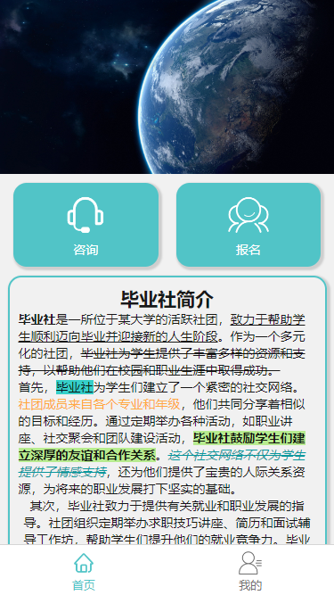 咨询和报名两个快捷入口点击后系统将路由重定向至咨询页面和报名页面，进入页面时会检查当前用户是否是登录状态，若为未登录状态则将页面重定向至登录页面引导用户登录。在登录状态下点击咨询入口即可快速进入咨询页面查看咨询记录和发起咨询；点击报名入口即可进入报名表页面，填写报名表即可快速报名。社团简介部分在页面加载前会向服务端发送异步请求，获取简介内容的富文本，获取到富文本后在页面加载时会将富文本渲染到如图5-1所示的方框中进行展示。

图5-1 首页界面

* + 1. 用户报名模块

用户报名模块主要展示电子报名表，为用户提供报名服务，如图5-2所示，用户在进入报名页面后即可看到电子报名表。

在页面加载前，系统发送一个异步请求，向服务器请求电子报名表模板数据，在得到报名表数据后，再解析每一个题目的类型，根据不同类型的题目选择不同的布局以及组件进行渲染，这里用到了UniApp的v-if语法来进行条件判断。

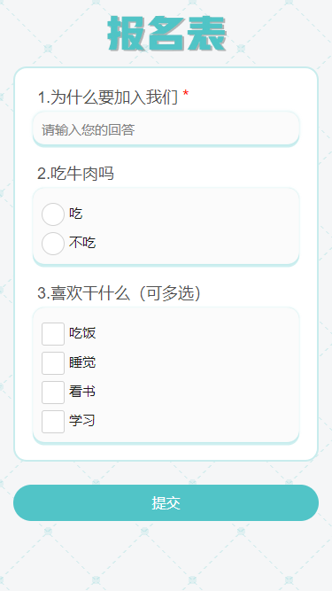 服务器在收到请求报名表数据请求时，首先检查Redis数据库是否有缓存的报名表数据，若有缓存，则直接返回缓存的数据。若没有，则先进行加锁操作，进入加锁区域代码后使用双重检查机制再次检查缓存中是否有缓存数据，有则直接返回，此处的双重检查是为了防止有两个请求同时在争抢锁，第一个请求完成后将数据放入缓存后第二个请求又再次进行查询操作，造成不必要的数据库查询操作。具体的查询操作如下，首先查询当前启用的报名表，根据模板id查询出模板下的题目再筛选出选择题题目id，将选择题选项查出后组装好题目数据，将数据放入缓存中并设定缓存时长，最后将数据返回。

图5-2 报名表页面

* + 1. 用户咨询模块

用户咨询模块主要向用户提供在线咨询功能，如图5-3所示，在进入咨询页面后可查看历史咨询记录，咨询时间，当前咨询状态是否已回复等信息。点击右下角加号按钮后如图5-4所示，可发起新的咨询，填写咨询内容后提交即可。点击任意一个咨询记录的查看详情按钮如图5-5所示，可查看改记录的具体内容，若已回复可查看回复内容。

历史记录功能的设计中使用了瀑布流式分页查询来实现，在页面加载时会向服务器请求20条数据，当页面滑动至最后一条数据时，系统会再次发送请求向服务器请求20条数据追加在最后，若没有更多数据了则会在页面底端提示用户暂时没有更多的数据了，这样的设计一来可以缓解服务端的压力，若用户只查看前20条数据，没有向下滑动，就不会出发新的数据加载，可大大降低服务端的查询压力，二来使用瀑布流式的分页加载，首屏数据会更快的加载，用户等待时间短，有效提高用户体验。

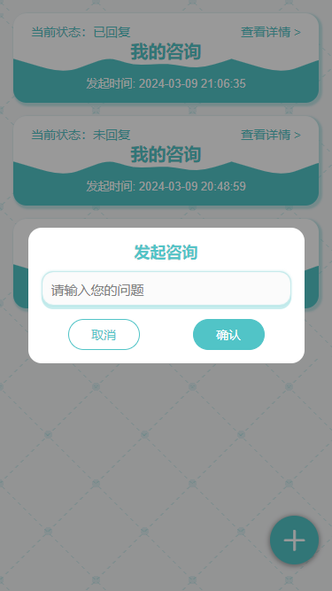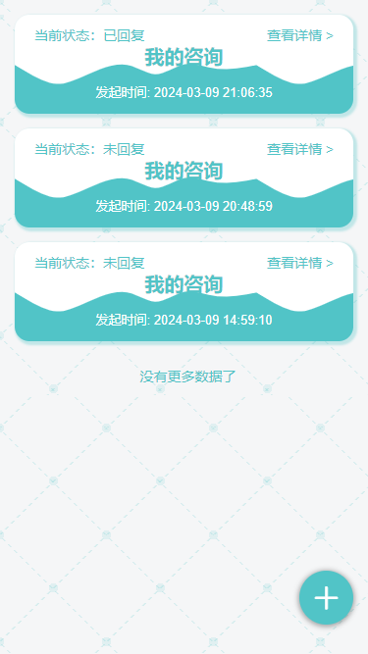 对于安全方面的设计，服务端对用户咨询的提交进行次数限制，五分钟内同一用户只能提交一条咨询，24小时内最多提交50条咨询信息，有效防止恶意请求提交大量信息。

图5-3 咨询页面 图5-4 提交咨询界面

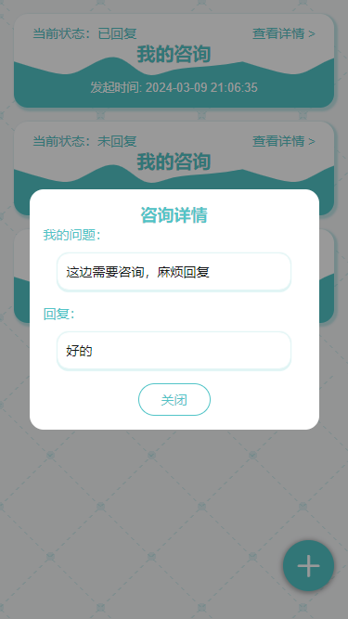图5-5 咨询详情页面

* + 1. 个人中心模块

如图5-6所示，在未登录状态下个人中心主要展示登录注册入口，以及下方的常见问题和关于我们。点击登录注册即可到登录注册页面，点击常见问题则如图5-7所示，可查看社团发布的常见问题。

如图5-8所示，在登录状态下个人中心主要分为上下两部分。顶部为头像，昵称展示，点击头像框可更换头像，如图5-9所示。点击报名记录或咨询则可快速跳转至报名记录页面或咨询页面。下方则为其他常用功能入口，点击个人信息即可到达个人信息页面，可查看编辑个人信息；点击修改密码可进入密码修改页面进行密码修改操作；点击退出登录并确认后即可退出当前账号。

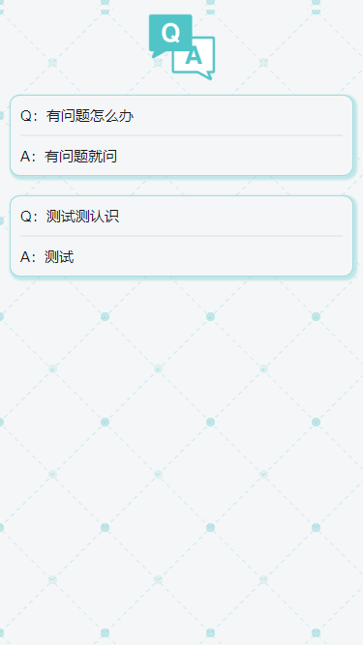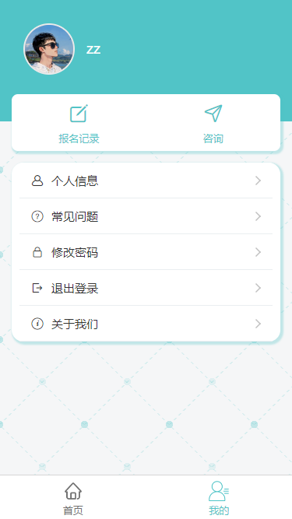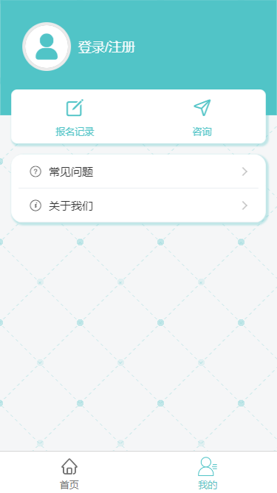 图5-6 未登录个人中心页面 图5-7 常见问题页面

图5-8 已登录个人中心页面 图5-9 更换头像页面

* + 1. 登录注册模块

如图5-10所示为登录页面，用户可选择账号密码登录，验证登录两种登录方式。若遗忘账号密码可使用忘记密码功能，在验证身份后可重置密码。点击注册按钮即可到达如图5-11所示的注册页面，填写相应信息后即可注册。

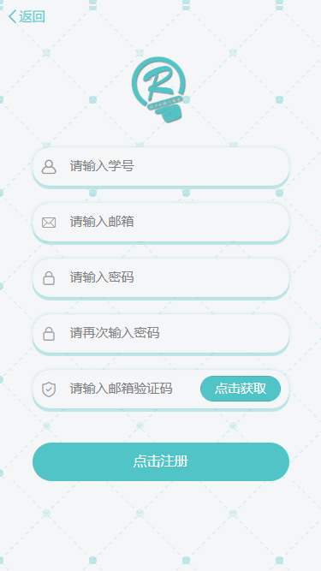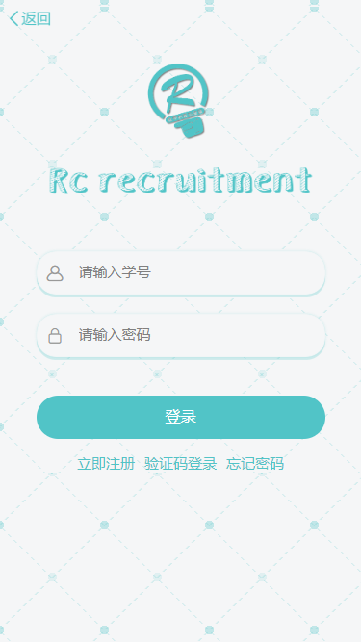 在账号密码登录模式下，用户输入完成后点击登录，系统会先检查账号密码是否均有输入，若没有则弹出提示用户输入账号或密码，在发送请求前使用RSA非对称加密方式，使用公钥对用户密码进行加密后发送登录请求至服务器，确保用户信息安全。在验证码登录模式下，用户输入邮箱后，系统检查邮箱格式是否正确，后发送获取验证码请求，用户收到并填写后点击登录，发送登录请求至服务器，服务器检查验证码是否正确以及是否在有效期内，检查通过后生成登录令牌下发至用户端，用户即登录成功。

图5-10 登录页面 图5-11 注册页面

* 1. 管理端实现
     1. 后台首页

后台管理首页主要展示系统近期信息，如近期报名情况，展示最新的100条报名记录；近期异常日志，展示最新100条系统异常日志；待回复咨询，展示最新100条待回复的用户咨询记录；当前用户可见Q&A展示当前启用的常见问题；当前用户首页状态，展示当前用户可见的首页轮播图以及简介内容。

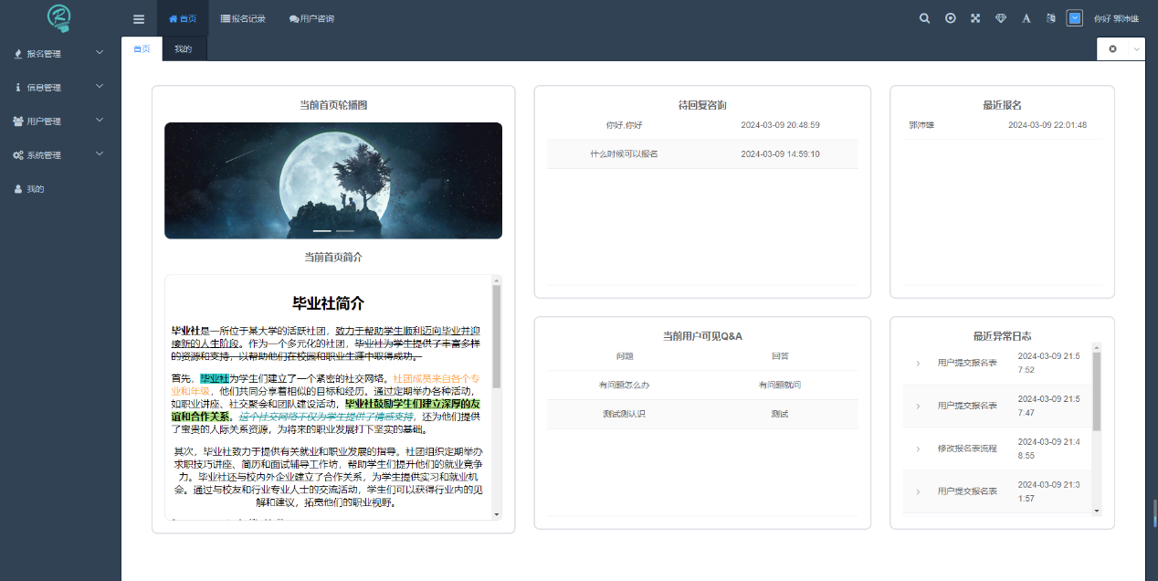图5-12 后台首页界面

* + 1. 用户管理模块

用户管理模块主要分为两部分，一是普通用户管理模块，二是管理用户管理模块。

如图5-13所示为普通用户管理页面，可根据学号，姓名，邮箱，手机号等条件查询满足条件的用户。系统展示用户个人信息，最后登录时间，账号注册时间和账号状态。可点击右方按钮对账号进行封禁或启用操作，系统将发送账号id至服务端，服务端操作数据库将对应id用户的账号状态位标记为封禁或启用，以此实现账号状态管理功能。

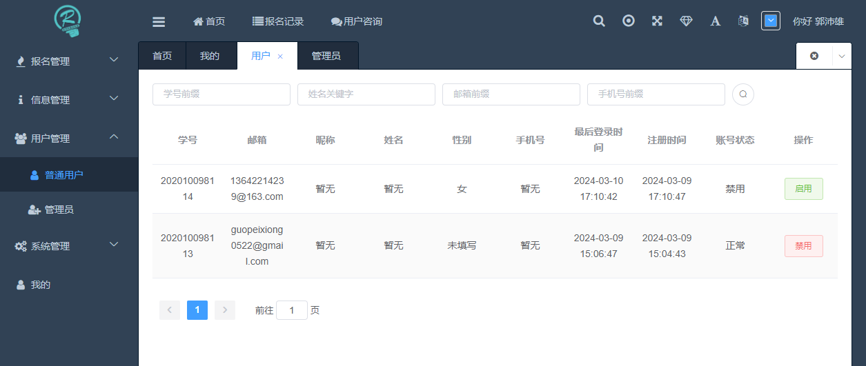 如图5-14所示为管理员管理页面，管理员管理部分和普通用户大体一致，除了基本的查询功能外，可点击加号按钮新增管理员，填写管理信息后系统将自动生成管理员账号，并将账号密码以邮件形式推送给新管理员。

图5-13 普通用户管理页面

图5-14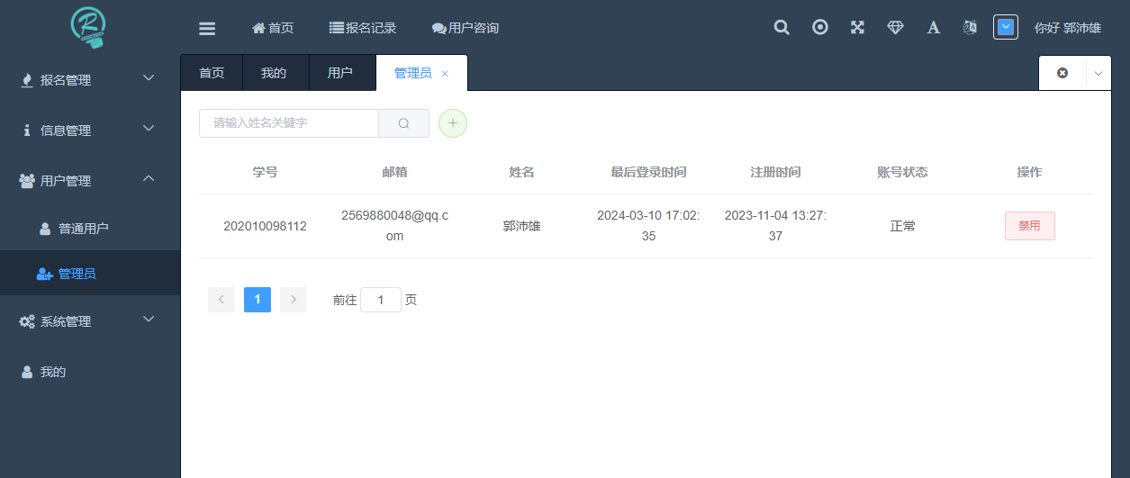 管理员用户管理页面

* + 1. 信息管理模块

信息管理模块主要由首页简介，首页轮播图，常见问题以及邮件模板组成。

首页简介管理如图5-15所示，实现了首页简介的编辑以及删除新增等功能，点击查看编辑可在富文本编辑器中对简介内容进行丰富的样式编辑。

首页轮播图管理如图5-17所示，点击上传按钮可上传新图片到首页轮播图中，每一张图片均有删除，启用以及禁用三种操作，点击图片可以查看图片大图。

常见问题管理模块则实现了常见问题的新增编辑删除等功能。除此之外，还可设置问题是否启用和是否置顶显示。

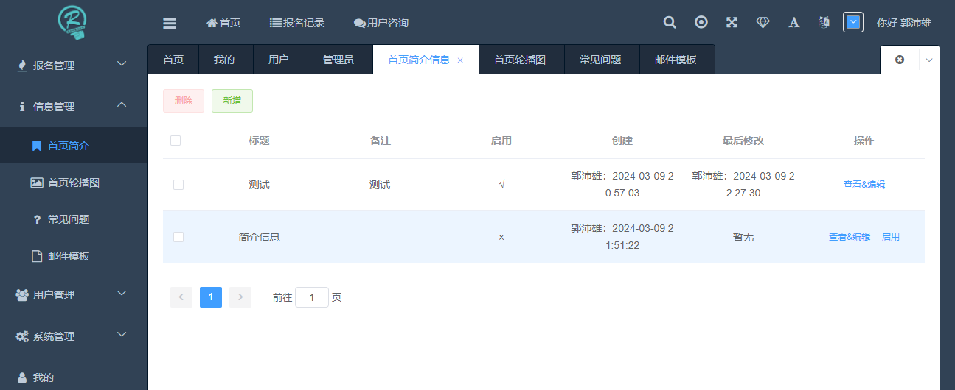 邮件模板管理则是陈列了系统现有的邮件模板，包括新增的以及发送邮件时选择保存为模板的，可对模板进行编辑等操作。

图5-15 首页简介管理页面

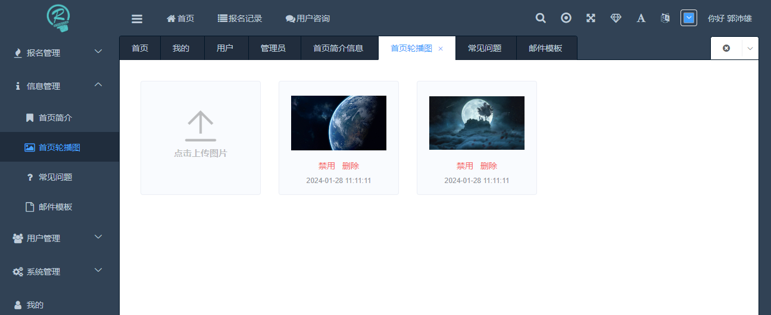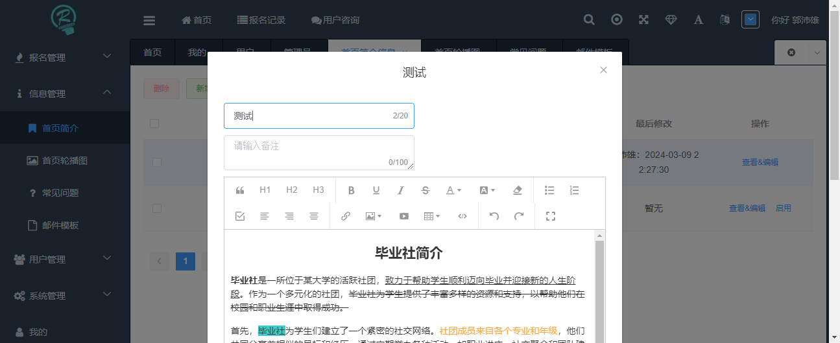图5-16 首页简介编辑页面

图5-17 轮播图管理页面

* + 1. 报名管理模块

报名管理模块主要分为以下三个部分：报名表管理，报名流程管理，报名记录管理。

报名表管理如图5-18所示，页面会分页展示当前系统中存在的报名表模板，展示报名表名称，使用的流程名称，是否是启用状态，报名表的创建时间，创建人，最后修改时间以及修改人等信息。点击查看编辑按钮可查看报名表详情，如图5-19所示，页面会展示报名表中的题目信息，在页面中可点击按钮新增不同类型的题目，也可对现有题目做调整，包括调整题目顺序，是否必答，对于选择题可以增加或删除选项。在编辑后若不需要调整了或编辑错误，点击恢复按钮，编辑器会自动恢复最初的表单样式。得益于Vue框架的数据双向绑定特性，编辑器中的题目数据均来自一个数组并和数组进行了绑定，调整题目时只需对数组元素做相应的调整，编辑器页面便会根据数据变动实时变化，大大提高了表单编辑器的可用性以及用户体验。

报名表流程管理则提供了对报名流程的新增，删除，修改等功能，可自定义报名流程步骤，设置流程是否启用。

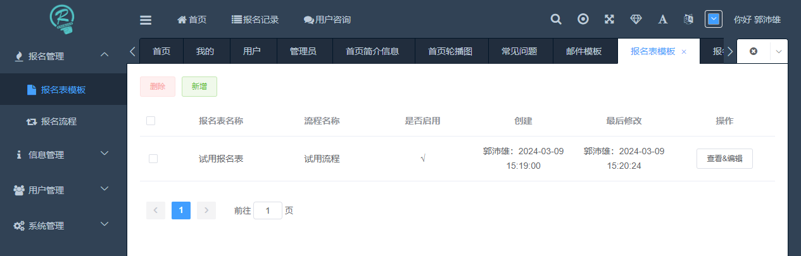 报名记录管理如图5-20所示，可根据报名表，流程状态等筛选满足条件的报名记录，点击查看详情页面如图5-21所示，可查看报名表提交人的具体信息以及报名表作答情况。勾选若干条记录左边的复选框后可进行左上角定义的操作，包括终止流程，向报名表提交人发送邮件，将该记录流转至下一个流程状态。

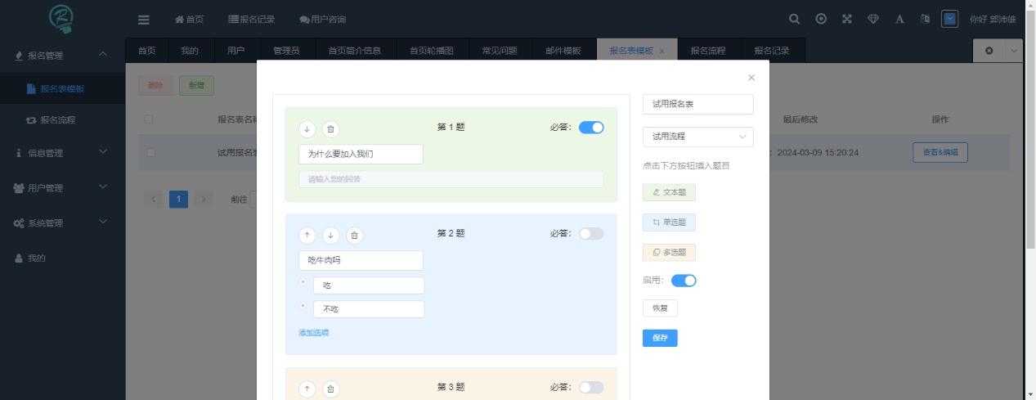图5-18 报名表模板管理页面

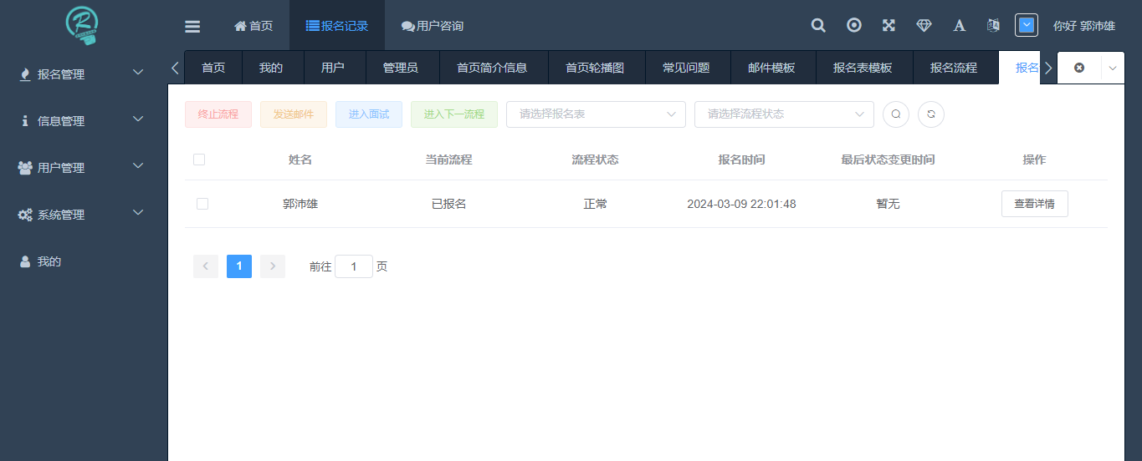图5-19 报名表编辑器页面

图5-20 报名记录管理页面

图5-21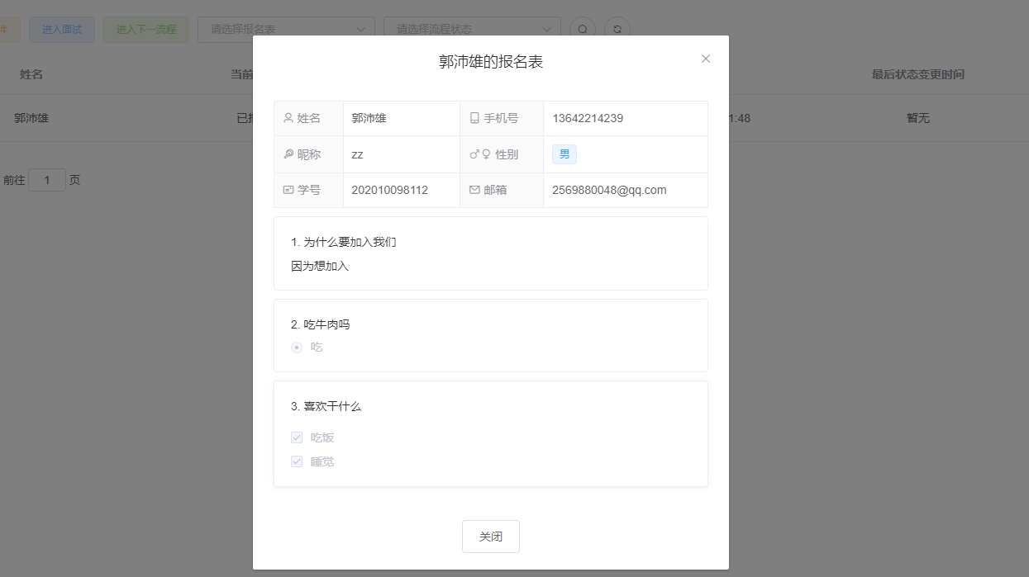 报名表详情页面

* + 1. 系统管理模块

系统管理模块主要分为用户操作日志，后台操作日志，登录日志以及邮件发送记录等四个子模块。

用户操作日志，后台操作日志两部分均展示系统近期的日志记录，其中用户操作日志如图5-22所示，可根据不同条件如操作时间范围等进行筛选，每一条日志记录均包含了操作人，操作时间，操作是否成功等信息。后台操作日志如图5-23所示，主要记录了管理员在后台的操作，如变更报名记录流程，发布新报名表等，与用户操作日志一样可进行条件筛选出符合要求的日志记录。

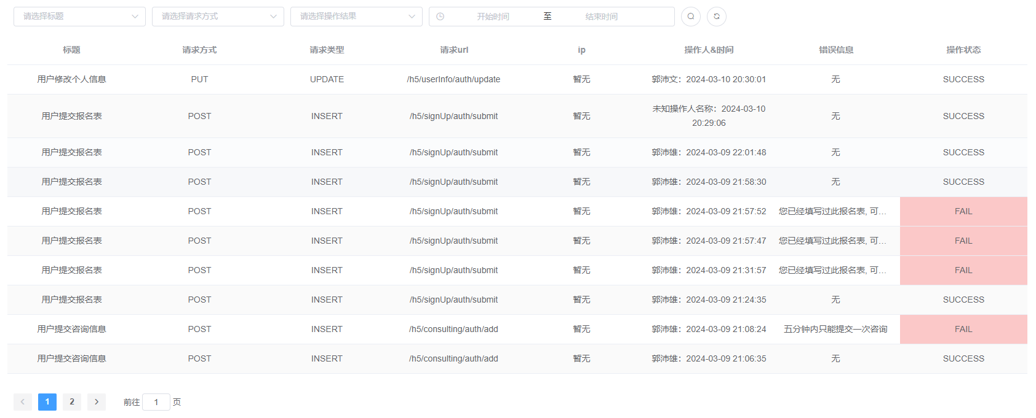 邮件发送记录模块如图5-24所示，记录了管理员操作后台为用户发送邮件的记录，可通过接收人姓名，邮箱，以及邮件标题和发送时间范围进行筛选，寻找符合要求的邮件发送记录。

图5-23 用户操作记录页面

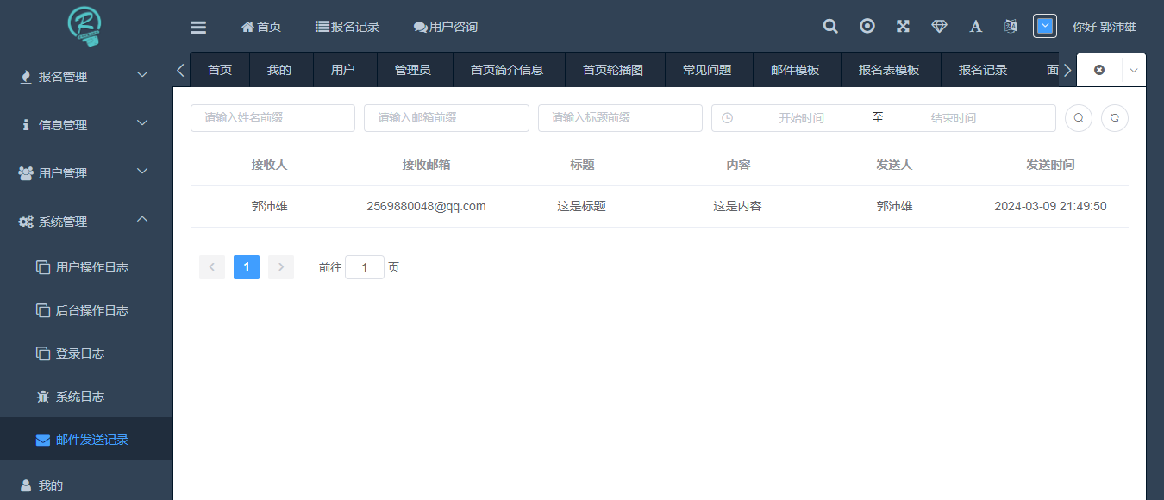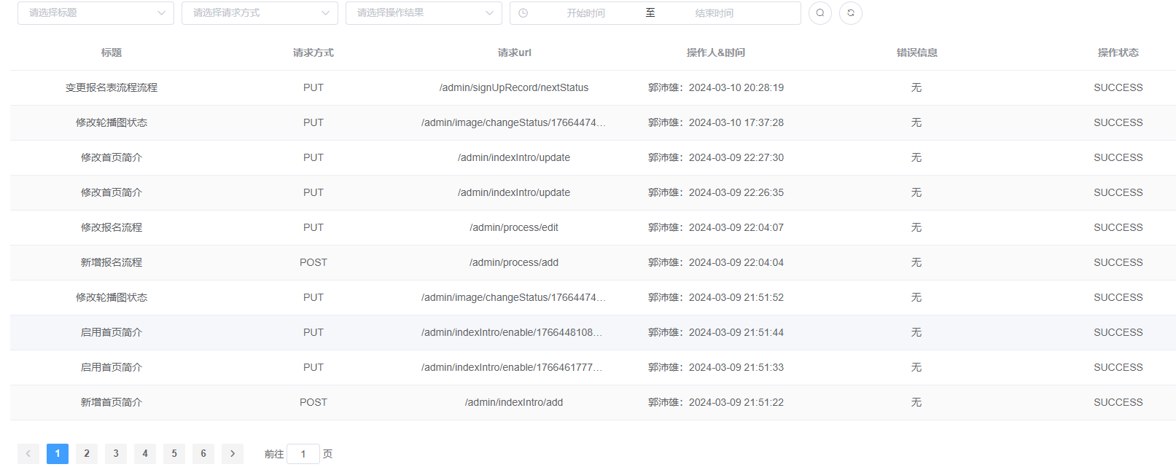图5-24 后台操作记录页面

图5-24 邮件发送记录页面

* + 1. 活动管理模块

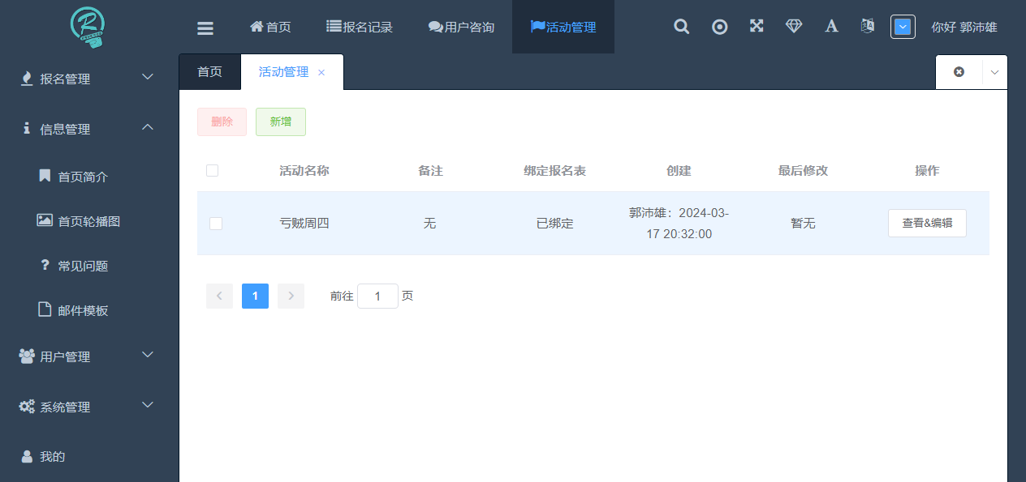 活动管理模块主要提供社团活动管理功能，在此模块，管理员可以新增或删除活动信息，查看活动详情，使用富文本编辑器编辑活动信息，为活动绑定报名表。如图5-25所示为活动管理页面，图5-26为活动详情页面。

图5-25 活动管理页面

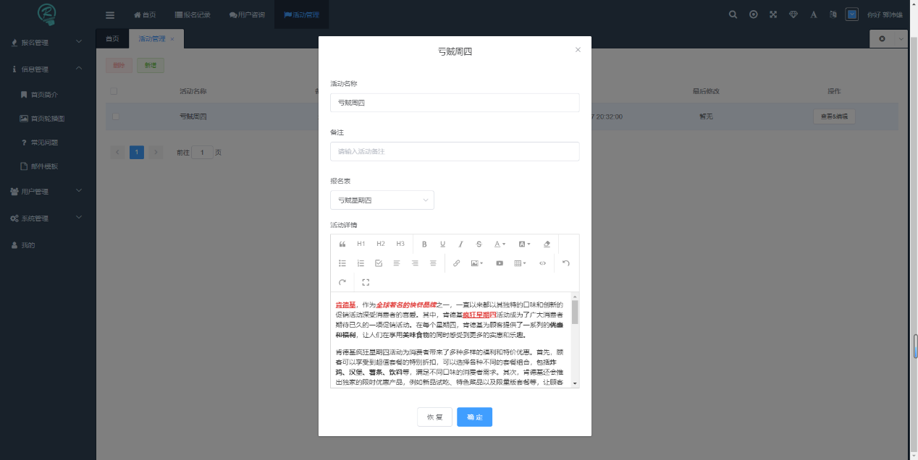图5-26 活动详情页面

* 1. 本章小结

本章主要介绍了系统各个模块的设计实现。系统主要分为用户端和后台管理两个主要模块。本章从各个模块出发，阐述了每个模块的功能以及操作流程，展示了模块的使用效果图，基于H5和Springboot的社团招新系统的研发工作到此便结束了，系统功能已基本完成。

1. 系统测试
   1. 测试方法及分析

测试方法：黑盒测试

测试工具：谷歌浏览器，微信内置浏览器，knife4j

黑盒测试主要测试程序的逻辑，在多种不同条件下是否能按照设定的逻辑正常运行。谷歌浏览器主要用于测试管理后台的使用，微信内置浏览器主要测试移动端h5页面使用以及在微信中打开是否能正常使用，knife4j主要用于接口测试，在接口编码完毕后测试接口返回数据是否正确。

系统测试主要分为用户端测试管理端测试两部分。用户端测试主要测试首页模块，登录注册模块，报名模块，咨询模块以及个人中心模块。管理端测试主要测试用户端管理模块，信息管理模块，报名管理模块。

* 1. 测试环境

操作系统：CentOS 7.9 64位

CPU&内存：2核2G

MySQL版本：8.0.0

Redis版本：7.2.0

JDK版本：17.0.10

Nginx版本：1.22.1

谷歌浏览器版本：122.0.6261.112

微信版本：8.0.47

* 1. 用户端测试
     1. 首页模块测试

首页模块为用户打开应用，进入应用的第一个页面，对其功能进行测试

表6-1 首页模块测试表

|  |  |  |  |
| --- | --- | --- | --- |
| 模块 | 前提条件 | 执行步骤 | 预期结果 |
| 轮播图和社团简介显示 | 未登录 | 进入应用首页 | 轮播图正常切换，社团简介正常显示 |
| 咨询入口 | 未登录 | 点击咨询按钮 | 跳转至登录页面 |

表6-1 首页模块测试表（续）

|  |  |  |  |
| --- | --- | --- | --- |
| 模块 | 前提条件 | 执行步骤 | 预期结果 |
| 咨询入口 | 已登录 | 点击咨询按钮 | 进入咨询页面 |
| 报名入口 | 未登录 | 点击报名按钮 | 跳转至登录页面 |
| 报名入口 | 已登录 | 点击报名按钮 | 进入报名页面 |

首页模块所有功能测试使用正常，符合预期结果。

* + 1. 登录注册模块测试

登录注册模块主要提供登录注册功能，是系统的基础功能。

表6-2 登录注册模块测试表

|  |  |  |  |
| --- | --- | --- | --- |
| 模块 | 前提条件 | 执行步骤 | 预期结果 |
| 账号密码登录 | 输入错误账号 | 点击登录 | 提示账号不存在 |
| 账号密码登录 | 输入错误密码 | 点击登录 | 提示密码错误 |
| 账号密码登录 | 输入正确账号密码 | 点击登录 | 登录成功 |
| 验证码登录 | 输入错误验证码 | 点击登录 | 提示验证码无效 |
| 验证码登录 | 输入过期验证码 | 点击登录 | 提示验证码无效 |
| 验证码登录 | 输入正确有效验证 | 点击登录 | 登录成功 |
| 注册 | 输入格式错误信息 | 点击注册 | 提示信息格式错误 |
| 注册 | 输入已存在邮箱或学号 | 点击注册 | 提示账号已被注册 |
| 注册 | 输入格式正确且未注册账号信息 | 点击注册 | 注册成功 |

登录注册功能测试正常，运行效果符合预期。

* + 1. 报名模块测试

报名模块为用户提供在线报名功能，主要功能有渲染电子报名表，检查用户输入，提交报名表。

表6-3 报名模块测试表

|  |  |  |  |
| --- | --- | --- | --- |
| 模块 | 前提条件 | 执行步骤 | 预期结果 |
| 报名表渲染 | 已登录 | 进入报名表页面 | 页面渲染电子报名表样式 |
| 填写报名表 | 已登录 | 不填写必填问题 | 提示必填问题未填写 |
| 填写报名表 | 已登录 | 按要求填写后提交 | 提示提交成功 |

表6-2 登录注册模块测试表（续）

|  |  |  |  |
| --- | --- | --- | --- |
| 模块 | 前提条件 | 执行步骤 | 预期结果 |
| 填写报名表 | 已登录 | 提交已填写过报名表 | 提示已经填过此报名表 |
| 修改报名表 | 已登录 | 点击修改 | 提示只能修改5次 |
| 修改报名表 | 已登录 | 修改后提交 | 提示修改成功 |
| 修改报名表 | 已登录 | 修改五次后再修改 | 提示次数超过限制 |
| 修改报名表 | 已登录 | 进入面试流程再修改 | 提示无法修改 |

经测试，报名模块可正常渲染报名表，对用户提交内容做检查，支持用户修改报名表内容，满足预期结果。

* + 1. 咨询模块测试

咨询模块为用户提供线上咨询以及查看咨询回复功能。

表6-4 咨询模块测试表

|  |  |  |  |
| --- | --- | --- | --- |
| 模块 | 前提条件 | 执行步骤 | 预期结果 |
| 历史咨询记录 | 已登录 | 进入咨询页面 | 页面显示历史咨询记录以及记录状态 |
| 查看咨询详情 | 已登录 | 点击咨询记录 | 弹出咨询记录详情 |
| 提交咨询 | 已登录 | 提交咨询问题 | 提示提交成功 |
| 提交咨询 | 已登录 | 5分钟内再次提交咨询问题 | 提示5分钟内只能提交一次咨询 |

咨询模块各功能使用正常，可正常提交咨询以及查看咨询记录，对提交操作限流。

* + 1. 个人中心模块测试

用户点击下方tab栏中的我的后，进入个人中心页面，个人中心主要提供头像修改，个人信息管理，报名记录入口，咨询记录入口，修改密码，退出登录等功能。

表6-5 个人中心模块测试表

|  |  |  |  |
| --- | --- | --- | --- |
| 模块 | 前提条件 | 执行步骤 | 预期结果 |
| 头像 | 已登录 | 点击头像 | 进入头像修改页面 |
| 头像 | 已登录 | 选择新头像并提交 | 提示修改成功，头像显示框同步更新 |
| 个人信息 | 已登录 | 点击个人信息 | 进入个人信息页面 |
| 个人信息 | 进入个人信息页面 | 点击修改 | 进入个人信息编辑页面 |

表 6-5 个人中心模块测试表（续）

|  |  |  |  |
| --- | --- | --- | --- |
| 模块 | 前提条件 | 执行步骤 | 预期结果 |
| 个人信息 | 进入个人信息编辑页面 | 修改并提交 | 提示修改成功，同步更新个人信息页面 |
| 报名记录 | 已登录 | 点击报名记录 | 进入报名记录页面 |
| 咨询记录 | 已登录 | 点击咨询记录 | 进入咨询记录页面 |
| 修改密码 | 已登录 | 点击修改密码 | 进入修改密码页面 |
| 修改密码 | 进入修改密码页面 | 输入不一致的新密码 | 提示两次输入密码不一致 |
| 修改密码 | 进入修改密码页面 | 输入一致的新密码 | 提示修改成功 |
| 退出登录 | 已登录 | 点击退出登录 | 提示是否退出登录 |
| 退出登录 | 点击退出登录 | 点击确认退出 | 退出登录成功 |

经测试，个人中心模块所有功能使用正常。

* 1. 管理端测试
     1. 用户管理模块测试

用户管理为管理员后台使用，主要分为普通用户和管理员用户。

表 6-6 用户管理模块测试表

|  |  |  |  |
| --- | --- | --- | --- |
| 模块 | 前提条件 | 执行步骤 | 预期结果 |
| 普通用户 | 已登录 | 进入普通用户管理页面 | 显示普通用户列表 |
| 普通用户 | 已登录 | 按条件查询用户 | 显示满足条件的用户 |
| 普通用户 | 已登录 | 封禁或启用用户账号 | 提示封禁或启用成功 |
| 普通用户 | 未登录 | 登录封禁用户账号 | 提示账号被封禁，无法登录 |
| 管理员用户 | 已登录 | 进入管理员用户管理页面 | 显示管理员用户列表 |
| 管理员用户 | 已登录 | 按条件查询管理员 | 显示满足条件的管理员 |
| 管理员用户 | 已登录 | 新增管理员 | 提示新增成功并且新管理员收到账号开通邮件 |
| 管理员用户 | 已登录 | 封禁或启停管理员账号 | 提示封禁或启用成功 |
| 管理员用户 | 未登录 | 登录封禁管理员账号 | 提示账号被封禁，无法登录 |

用户管理模块所有功能测试正常，符合预期要求。

* + 1. 信息管理模块测试

信息管理模块主要提供首页简介管理，首页轮播图管理，常见问题管理，邮件模板管理。

表 6-7 信息管理模块测试表

|  |  |  |  |
| --- | --- | --- | --- |
| 模块 | 前提条件 | 执行步骤 | 预期结果 |
| 简介管理 | 已登录 | 进入简介管理页面 | 显示简介信息列表 |
| 简介管理 | 已登录 | 编辑简介信息并提交 | 提示修改成功，简介信息同步更新 |
| 简介管理 | 已登录 | 启用简介 | 提示启用成功，首页简介同步更新 |
| 轮播图管理 | 已登录 | 进入轮播图管理页面 | 显示系统已有轮播图 |
| 轮播图管理 | 已登录 | 上传图片 | 提示上传成功，页面同步更新图片 |
| 轮播图管理 | 已登录 | 启用轮播图 | 提示启用成功，首页轮播图同步更新 |
| 轮播图管理 | 已登录 | 删除轮播图 | 提示删除成功，首页轮播图同步更新 |
| 常见问题管理 | 已登录 | 进入常见问题管理页面 | 显示常见问题列表 |
| 常见问题管理 | 已登录 | 新增问题 | 提示新增正常，列表同步更新 |
| 常见问题管理 | 已登录 | 修改问题 | 提示修改成功，列表同步更新 |
| 常见问题管理 | 已登录 | 删除问题 | 提示删除成功，列表同步更新 |
| 邮件模板管理 | 已登录 | 进入邮件模板管理页面 | 显示现有邮件模板 |
| 邮件模板管理 | 已登录 | 新增模板 | 提示新增成功，页面同步更新 |
| 邮件模板管理 | 已登录 | 修改模板 | 提示修改成功，页面同步更新 |
| 邮件模板管理 | 已登录 | 删除模板 | 提示删除成功，页面同步更新 |

信息管理模块各功能测试正常，运行流畅，未出现问题。

* + 1. 报名管理模块测试

报名管理模块主要提供报名模板管理，报名流程管理，报名记录管理，是系统的核心模块。

表 6-8 报名管理模块测试表

|  |  |  |  |
| --- | --- | --- | --- |
| 模块 | 前提条件 | 执行步骤 | 预期结果 |
| 报名表管理 | 已登录 | 进入报名表管理页面 | 显示现有报名表模板 |
| 报名表管理 | 已登录 | 新增报名表 | 提示新增成功 |
| 报名表管理 | 已登录 | 编辑报名表 | 报名表编辑器正常使用，报名表数据保存成功 |
| 报名表管理 | 已登录 | 修改已有报名记录报名表 | 提示已有报名记录，无法修改 |
| 报名流程管理 | 已登录 | 进入报名流程页面 | 显示现有报名流程 |
| 报名流程管理 | 已登录 | 新增报名流程 | 数据保存成功，提示新增成功 |
| 报名流程管理 | 已登录 | 编辑报名流程 | 修改成功，流程步骤按顺序保存 |
| 报名记录管理 | 已登录 | 进入报名记录页面 | 显示最新的报名记录列表 |
| 报名记录管理 | 已登录 | 根据条件查询报名记录 | 显示符合条件的报名记录 |
| 报名记录管理 | 已登录 | 点击终止流程 | 报名记录流程终止 |
| 报名记录管理 | 已登录 | 点击进入下一流程 | 报名记录流程状态转如下一状态 |
| 报名记录管理 | 已登录 | 点击发送邮件填写内容并发送 | 报名人收到邮件 |
| 报名记录管理 | 已登录 | 点击去面试 | 跳转至新页面并显示报名记录对应报名表详情 |
| 报名记录管理 | 已登录 | 点击报名记录详情 | 弹出报名记录对应报名表详情 |

经测试，报名模块所有功能运行正常，无其他问题出现，符合预期要求。

* + 1. 系统管理模块测试

系统管理模块主要提供系统日志查询功能，可查看用户操作日志，后台操作日志以及用户登录日志等。

|  |  |  |  |
| --- | --- | --- | --- |
| 模块 | 前提条件 | 执行步骤 | 预期结果 |
| 系统管理模块 | 已登录 | 查看用户操作日志 | 显示系统最新用户操作记录 |
| 系统管理模块 | 已登录 | 查看后台操作日志 | 显示系统最新后台操作记录 |
| 系统管理模块 | 已登录 | 查看用户登录日志 | 显示最新用户登录日志 |
| 系统管理模块 | 已登录 | 查看邮件发送记录 | 显示最新邮件发送记录 |

经测试，系统管理模块所有功能运行正常，无其他问题出现，符合预期要求。

* + 1. 活动管理模块测试

活动管理模块主要提供活动管理相关功能，包括新增，删除活动，编辑活动信息，查看活动详情等。

|  |  |  |  |
| --- | --- | --- | --- |
| 模块 | 前提条件 | 执行步骤 | 预期结果 |
| 活动管理模块 | 已登录 | 新增活动 | 活动信息添加成功 |
| 活动管理模块 | 已登录 | 删除活动 | 活动信息删除成功 |
| 活动管理模块 | 已登录 | 查看活动详情 | 显示活动详细信息 |
| 活动管理模块 | 已登录 | 编辑活动信息 | 活动信息修改成功 |

经测试，活动管理模块所有功能运行正常，无其他问题出现，符合预期要求。

* 1. 测试报告

用户端首页模块，报名模块，咨询模块，个人中心模块，登录注册模块经测试，功能使用正常，系统运行流畅，达到预期要求。

管理端用户管理模块，信息管理模块，报名管理模块，系统管理模块，活动管理模块经测试使用正常，运系统运行流畅稳定，无其他影响功能正常使用问题，实现效果达到预期要求。

* 1. 本章小结

本章主要对系统进行了测试。首先对用户端的首页，报名，登陆注册等模块进行了测试，测试结果正常。接着对管理后台中的用户，报名，活动等管理模块进行了测试，测试结果正常，符合预期要求。至此，系统各功能已实现，且和预期要求一致。

# 结 论

本文通过基于Springboot+H5的社团招新系统的设计与实现，首先结合背景讲述了选题的原因以及本系统预期的实现目标，紧接着介绍了本文的结构，对所使用的工具以及开发技术做了简单的介绍；接着是可行性分析以及需求分析介绍，从经济，技术，用户三方面对本系统的可行性做了分析，从用户需求，功能需求，非功能需求三方面对本系统进行了需求分析；紧随其后介绍了本系统各大模块的主要功能，和数据库表的设计。

本系统实现了用户可在移动端进行社团信息查看，线上咨询，线上报名；管理员可在后台对用户进行管理，发布编辑报名表，通过自主设计的表单编辑器，大大提高电子报名表的可操作性，对报名记录可进行流程管理以及快速发送邮件到报名者邮箱。

基于前后端分离的开发方式，系统的编码工作可进行职责分离，各自关注自己所需要实现的核心需求。借助优秀的开源技术，如Springboot，UniApp，ElementUI等，大大提高了系统的开发效率，同时也提高了系统稳定性。基于HTTP协议的接口交互，使得客户端与服务端的通信简单而又高效，以上种种，都使得系统的开发更加顺利。

然而目前系统还存在一定不足之处，系统是为一个社团进行量身打造的，后续可进行扩展，让系统可以使用简单的配置支持多个社团。

# 参考文献

[1] 王志刚.MySQL高效编程[M].北京：人民邮电出版社，2012：134-156

[2] 储久良.Web前端开发技术——HTML5、CSS3、JavaScript[M].第3版.北京:清华大学出版社，2018：89-180

[3] UniApp.UniApp官方文档[EB/OL].

https://developers.weixin.qq.com/miniprogram/dev/framework/

[4] Vue.Vue官方文档[EB/OL]. https://vuejs.org/

[5] 张海藩.软件工程导论[M].第6版.北京：清华大学出版社，1992：27-168

[6] 刘汉伟.Vue.js从入门到项目实战[M].北京：清华大学出版社，2019：33-110

[7] 刘伟.设计模式的艺术[M].北京：清华大学出版社，2020：12-99

[8] 王松.Spring Boot+Vue全栈开发实战[M].北京：清华大学出版社，2019：3-62

[9] 司徒正美.JavaScript框架设计[M].第二版.北京：人民邮电出版社,2017：71-85

[10] 张鑫旭.CSS世界[M].北京：人民邮电出版社,2017：47-92

[11] Metsker S J.Java设计模式[M].第二版.北京：电子工业出版社，2012：26-47

[12] 基于微信的高校社团管理系统设计与实现[J]. 李伟雄;李海燕.信息技术与信息化,2021(07)

# 致 谢

繁荣昌盛，国泰民安。感谢党和国家以及人民军队，提供了安全稳定良好的学习生活环境，让笔者在内的无数学子可以度过美好的求学时光。愿祖国更加强大，人民更加幸福。

春晖寸草，难以回报。求学十六载，长路漫漫，道阻且长，感谢笔者的父母一直以来的默默的付出与支持，你们是笔者坚强的后盾，是你们将笔者高高托起，看见了更光明的未来。愿你们身体健康，开心快乐。

涓涓师恩，铭记于心。一路走来，遇见了许许多多的老师，为笔者答疑解惑，你们是笔者漫漫求学路上的一盏盏明灯。愿笔者的恩师们工作顺利，桃李满天下。

同窗数载，知己难寻。四年来，大部分时间在工作室度过，在这里结识了许多志同道合的朋友，感谢你们在笔者四年大学时光中对笔者的支持和帮助。愿我们热爱奔赴山海，高处相逢。

所爱隔山海，山海皆可平。感谢笔者女朋友郭璇珠女士一直以来的鼓励和支持，四年的异地恋，谢谢你的陪伴和等待。一路走来，磕磕绊绊，终于在毕业之际得到了来自双方家长的认可与支持。三生有幸，相识相知，愿我们化身彼此的灯塔，照亮彼此，携手余生。

始于庚子季秋，终于甲辰仲夏。四载时光已接近尾声，属于笔者的学生时代结束了。在此，再次感谢笔者的家人，谢谢你们一直以来的付出与支持；感谢笔者所有的恩师，谢谢你们传道授业解惑；感谢所有与笔者相遇的朋友，山水相逢，终有一别，来日方长，后会有期。